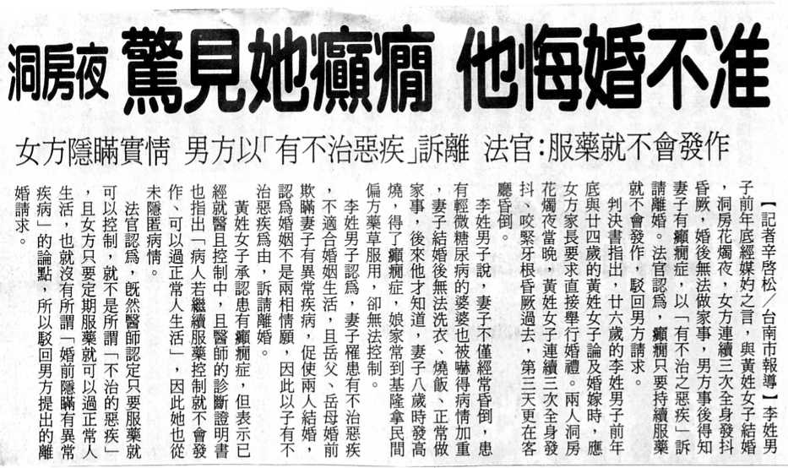
編號：017
字數：347
法律解析：
一、 夫妻應互相扶持，不論病老，相守一生。但在其中一方罹患罹患重大不治之疾病，已達危及婚姻關係維繫之程度時，他方如果能不離不棄，固然值得嘉許，但如以婚姻之制約，強令另一方仍必須廝守，也是強人所難。故我國民法將配偶罹患不治之惡疾此一情形，也列為訴請離婚之原因之一。
二、 既然是稱為「不治之惡疾」，就必須是不能治癒或顯難以治癒，如果依現今醫學水準及病況，有頗大之治癒機會，自然不算是「不治之惡疾」。退一步來說，如果說不能完全治癒，但還是可以透過藥物或其他醫療手段長期控制，使其與一般人無異，此時應該可以期待夫妻雙方仍能共同生活，這時後也不能稱作「不治之惡疾」。本案中，黃姓女子罹患之癲癇症，既然經醫師證明「病人若繼續服藥控制就不會發作，可以過正常人生活」，李姓男子訴請裁判離婚，應無理由。

